**Protoboard**

A protoboard, também conhecida como breadboard, matriz de contato, placa de ensaio, é um objeto feito de material isolante com diversos barramentos metálicos colocados paralelos um ao outro, divididos em sequências na vertical e horizontal. Ela é um dos principais componentes para o começo de estudo da eletrônica prática por ela ser feita para simulação de circuitos eletrônicos sem a necessidade de produzir uma placa de circuito impresso e soldar os componentes, sem ter a certeza se o circuito está completamente correto; além disso, a protoboard é uma placa de ensaio reutilizável, fazendo com que ela possa ser utilizada várias vezes em diversos circuitos, ou no mesmo alterando algumas posições dos componentes.

Na placa de ensaio é possível colocar a maioria dos componentes eletrônicos diretamente na placa, nos buracos existentes, ou então ligando componentes que não se encaixam nos espaços da placa com jumpers. Existe ainda um espaço entre os blocos verticais da placa para a inserção de microcontroladores e portas lógicas, sendo a única possibilidade de posição para eles.

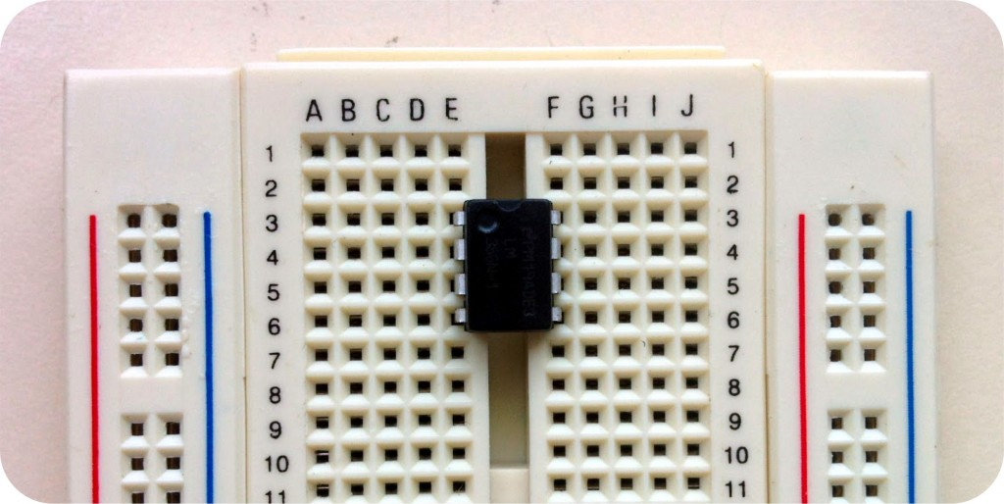

**Encaixe de um microcontrolador na protoboard.**

Como já dito, na protoboard existem barramentos colocados paralelamente na vertical e na horizontal, na horizontal são duas linhas que, normalmente, ficam nas laterais mais longas da placa, com as cores azul e vermelha para representarem os polos positivo e negativo, sendo as linhas de força do circuito; os barramentos verticais contém fileiras de cinco buracos que são para a inserção das pernas dos componentes. A conexão, nas linhas de alimentação, é feita na horizontal, enquanto nas linhas de componentes são feitas seguindo as linhas verticais dos 5 buracos.

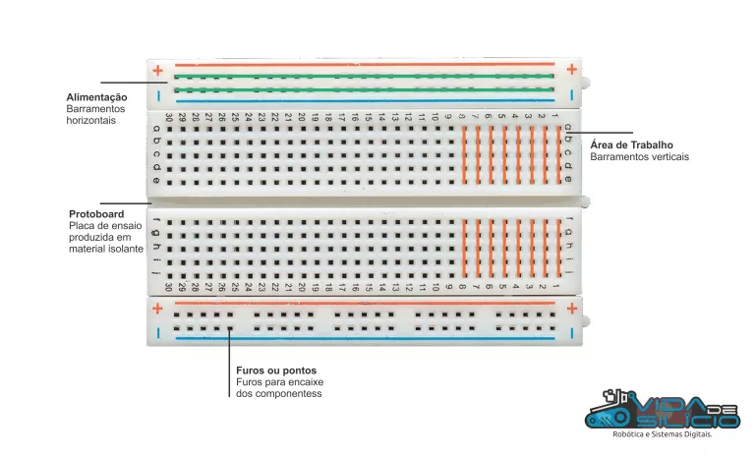

**Protoboard e seu funcionamento, as conexões dos buracos seguem as linhas laranja e verde.**

Entretanto, os dois conjuntos de linhas da protoboard não são interligadas, sendo necessária uma ligação com junpers entre os conjuntos A-E e F-J. Além disso, existem outros tamanhos de protoboards para serem comprados/utilizados dependendo do propósito exigido.

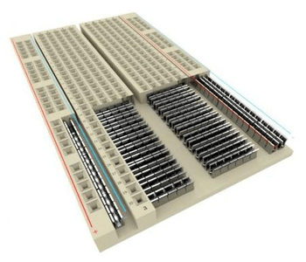**Parte interna da protoboard.**